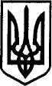
УКРАЇНА

МЕДВЕЖАНСЬКА СІЛЬСЬКА РАДА Дрогобицького району Львівської області VПІ сесія VI скликання

РІШЕННЯ
від 21 грудня 2011 року №58
с. Медвежа
Про встановлення ставок єдиного податку.
Розглянувши лист ДШ у Дрогобицькому районі № 15075/17-1 від 28.11.2011р., враховуючи висновок постійної комісії сільської ради з питань планування бюджету, фінансів та економічної політики (протокол №12 від 21.12.2011р.), відповідно до Закону України «Про внесення змін до Податкового кодексу України та деяких інших законодавчих актів України щодо спрощеної системи оподаткування, обліку та звітності», керуючись п. 24 ч. 1 ст.26 Закону України "Про місцеве самоврядування в Україні" сільська рада вирішила:
1.Встановити на території села Медвежа фіксовані ставки єдиного податку на календарний місяць у відсотках до розміру мінімальної заробітної плати, встановленої законом на початок податкового (звітного) року в таких розмірах :
- для першої групи платників єдиного податку - 10 відсотків;
- для другої групи платників єдиного податку, згідно з додатком.
2.Це рішення набирає чинності з 1 січня 2012 року.
3.Рішення оприлюднити шляхом розміщення на сільському інформаційному стенді.
Зауваження та пропозиції щодо цього регуляторного акту надсилати у письмовому вигляді до сільської ради.
4. Рішення надіслати ДШ у Дрогобицькому районі.
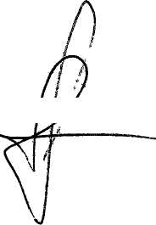
5. Контроль за виконанням рішення покласти на постійну комісію
сільської ради з питань планування бюджету, фінансів та економічної
політики (Л.Мацьків).
Сільський голова / \/ С.І.Коваль

